**谈礼貌**

常州市东青实验学校 卢申辉

**教材分析：**

《谈礼貌》是一篇说理性的文章，告诉我们：礼貌待人，使用礼貌语言是我们中华民族的优良传统。与人交往的时候，以礼待人，恰当地使用礼貌语言，能使人与人之间的关系更加和谐，社会生活更加美好。这篇文章，以三个生动的事例，明确地指出礼貌待人的重要性。联系旧知来学习课文是一个好方法，本课的结构特点与《说勤奋》非常相似。 在这课教学中，我重点完成两个教学目标——（一）初识议[论文](http://www.520xy8.com/Article/List/List_24.shtml)。（二）通过理解文本，让孩子明白礼貌待人的意义，并落实到行动。

**学习目标：**

1．学会本课生字。通过电子词典功能，生生帮助理解由生字组成的词语。

2．利用画板批注功能，在品读人物语言、动作、神态的过程中，感知礼貌待人的重要性。

3.了解说理文的写作结构。

**学习活动**

|  |  |
| --- | --- |
| 学习活动 | 活动方式 |
| 最佳预习小组 | 小组汇报分享，其余学生点评 |
| 关注中心论点 | 划出关键句，反复读关键句。 |
| 品读事例，关注文本人物礼貌用语 | 小组合作学习，交流点评录音 |
| 比较例子的异同 | 平板批注圈划 |
| 拓展延伸，重组文章 | 拖动屏幕，重新排序，交流 |

**学习活动一：评选最佳预习小组**

同学们，我们利用周末，小组合作在网上完成了《谈礼貌》这一课的预习单，上传到了QQ相册。大家通过群投票，选出了最佳预习小组。请最佳小组来分享交流他们的自学成果。

【学习注意点】1.最佳预习小组的成员汇报交流时分工要明确。

下面是预习单和QQ群投票截图：

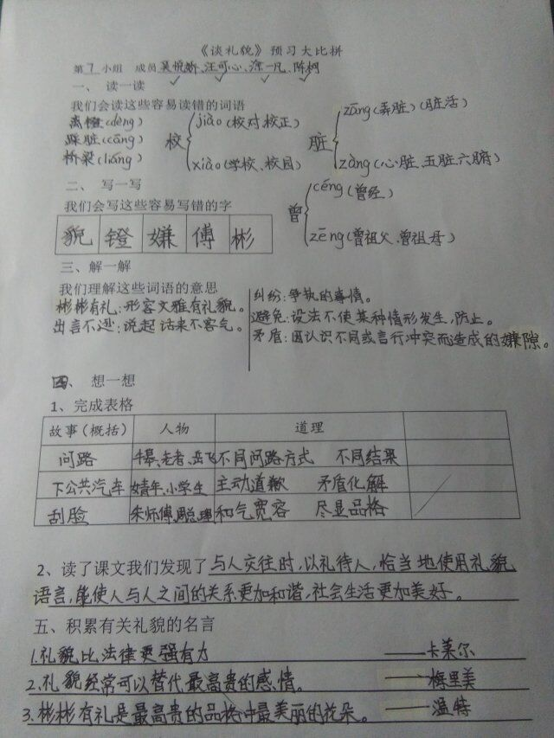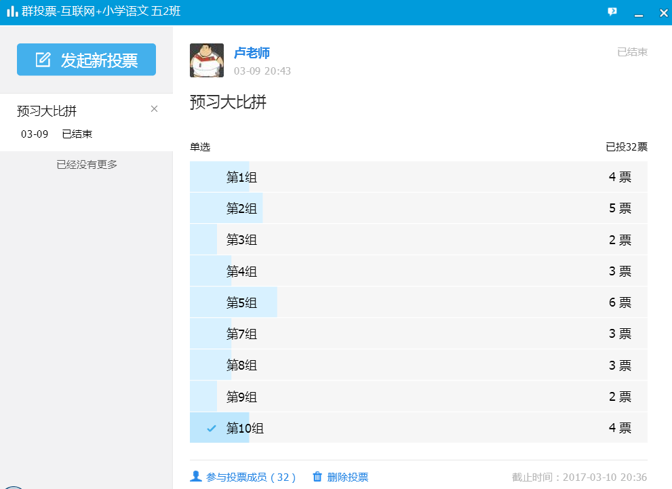

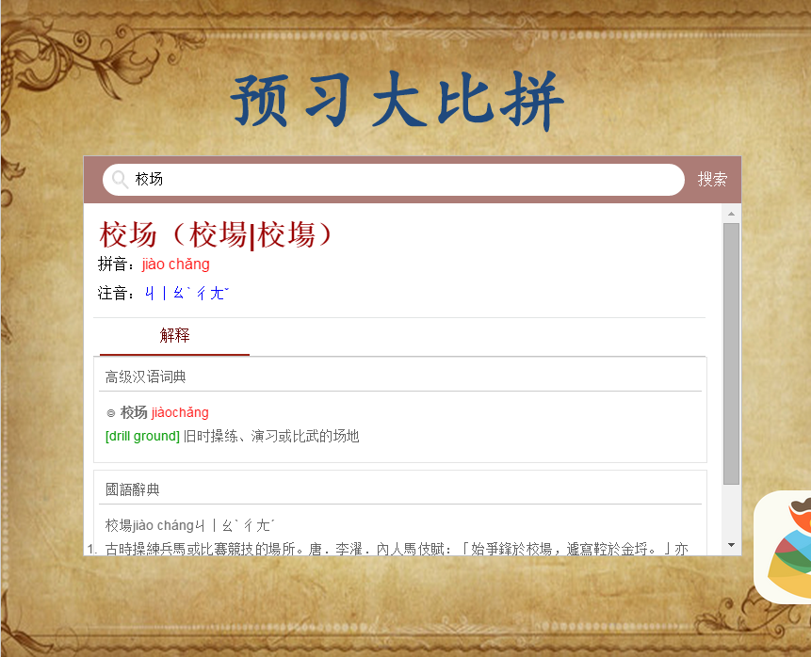

**学习活动二：关注中心论点**

同学们，这是一篇说理文，告诉了我们一个道理，你能在平板上把这个道理划出来吗？这个句子在这篇文章中就是最关键的句子，叫作中心论点——“礼貌待人，使用礼貌语言，是我们中华民族的优良传统。”让我们一起记住这句话吧！

【学习注意点】1.用画板功能圈划 2.反复读关键句，背诵。

**学习活动三：品读事例，关注文本人物礼貌用语**

我们来学习第一个例子“问路”，岳飞牛皋分别是一个怎样的人？用画板功能划出能够体现两个人说话态度的词句。通过朗读表现出人物性格，通过录音听其他组朗读，读完互相评价。

按照第一个故事的学习方法，小组合作从剩下的2个故事“踩裙”“理发”中，挑选一个喜欢的，先批注圈划，再练习通过朗读表现出人物态度。

【学习注意点】1.关注人物的语言、神态、动作。 2.点评要有礼貌，发现别人朗读的亮点。

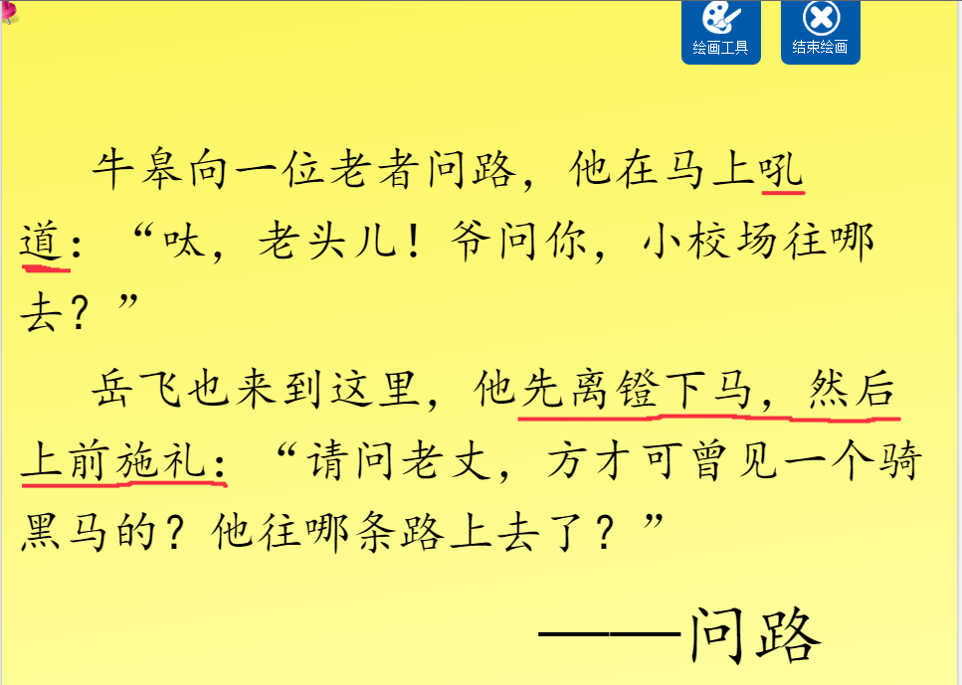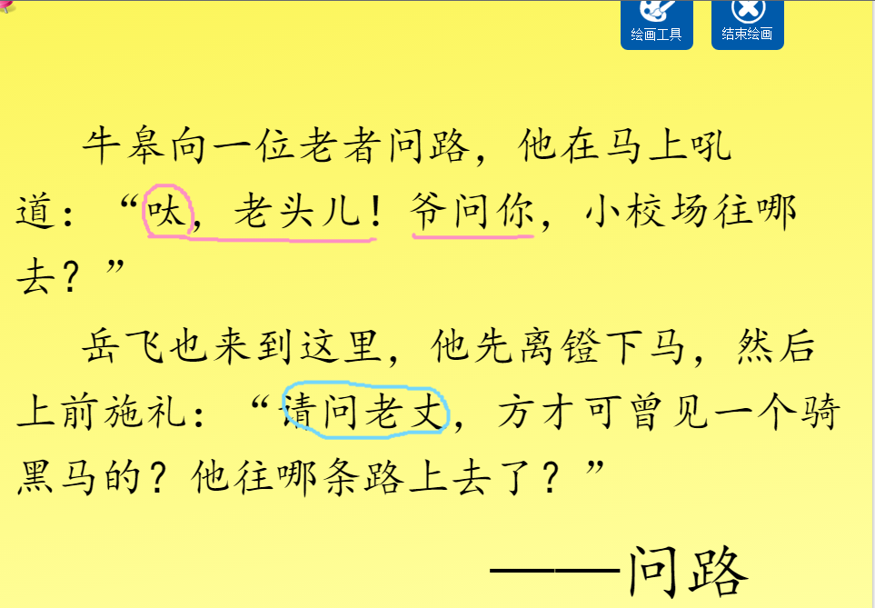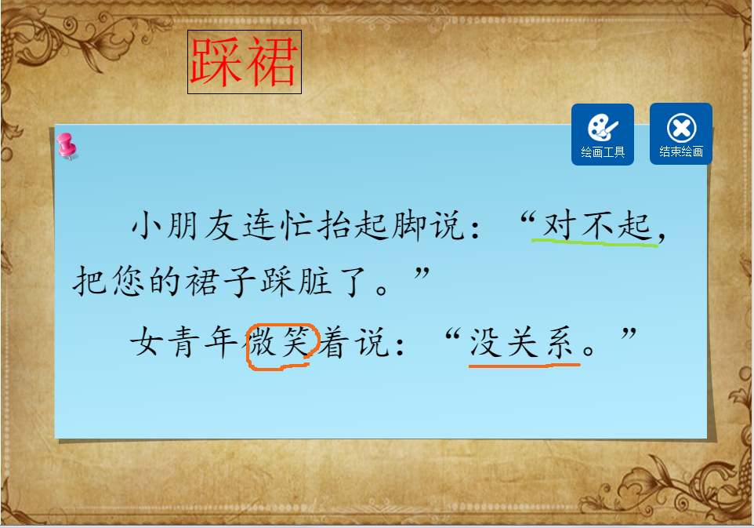

**学习活动四：比较例子的异同**

这三个故事，除了都是以人物对话的形式呈现，你还发现了什么共同点？请在在平板的画板上批注圈画每个例子告诉我们的道理。

三个例子都是对话的形式，都是故事+道理的形式，请问这三个例子的顺序可以调换吗？

【学习注意点】1.三个例子结构上有共同点。 2.三个例子选取的角度不同。

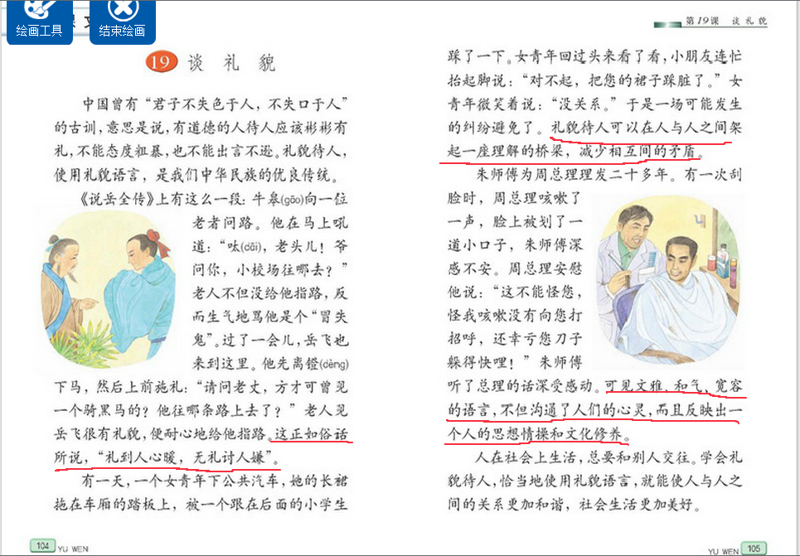

**学习活动五：拓展延伸，重组文章**

同学们，生活当中还有其它什么话题可以来谈一谈，说一说呢？这篇《说诚信》是其他教材上的一篇课文，老师把顺序打乱了，你能拖动重新排序吗？

【学习注意点】1.先确定好开头结尾 2.拖动排版要工整 3.想清楚你的排序理由

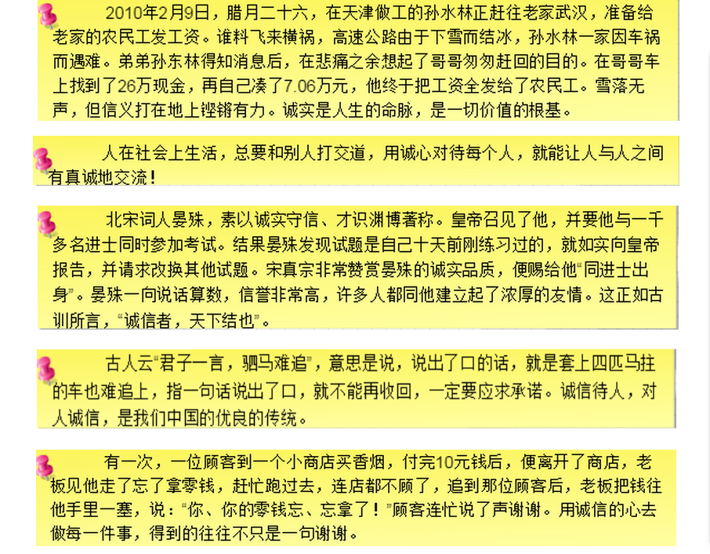

教师指南

一、基本情况

适合年级：五

二、课时安排

一课时

三、学习目标

1．学会本课生字。通过电子词典功能，生生帮助理解由生字组成的词语。

2．利用画板批注功能，在品读人物语言、动作、神态的过程中，感知礼貌待人的重要性。

3.了解说理文的基本写作结构，揣摩三个事例的选材角度。

四、技术目标

1.能运用QQ完成预习朗读，运用电子词典自学生字词。

2.能运用班级QQ群技术发布信息或互动交流。

3.能用平板学习平台进行批注圈画、拓展阅读。

五、教学步骤及说明

1. 课前预习：QQ平台共享资源。

这一学习活动的设计是让学生学会利用网络来搜索、分析、共享信息，并进行有效学习。

1. 评选“最佳预习小组”。

课堂伊始，学生即以小组为单位，依托数字化平台，汇报预习成果，将课堂前置，了解学生起点，锻炼学生的口头表达能力。

1. 关注中心论点。

培养学生提取重要信息、寻找文本中关键句的能力。学习、读书，如果能找到关键句，往往会事半功倍。

4.品读事例，关注文本人物礼貌用语。运用数字化平台批注功能，圈点勾画，个性解读，数字化平台的批注功能更是尊重了学生的个性化解读。

5.比较例子的异同。

不同点是指三个事例选取的角度不同。

1. 拓展延伸，重组文章。

选取的拓展阅读篇目，应与《谈礼貌》的文章结构相同。

六、特别提醒

小学时期，说理类的文章篇目比较少，格式比较规范。类结构的拓展阅读，对于学生学习说理类的一般写法有很好的梳理总结的作用。